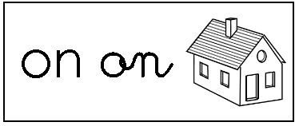

un chaton
un héron
le hérisson
il répond
le cochon
le bouton
l’éponge
il monte
bonjour
le poisson
un violon
un capuchon
un melon
il ronfle
un chicon
le garçon
le bâton
la confiture
un bouchon
la prison
le savon
le pont
bonsoir
le camion

Le « n » se transforme en « m » devant un « p » ou un « b ». Exemples : il tombe,, la compote, …

la colombe
la tombola
il trompe
une ombre
un concombre
une bombe
la trompe
la trompette

Le camion monte sur le pont.
Manon tombe de son vélo.
Maman montre le cochon.
La réponse est non.

